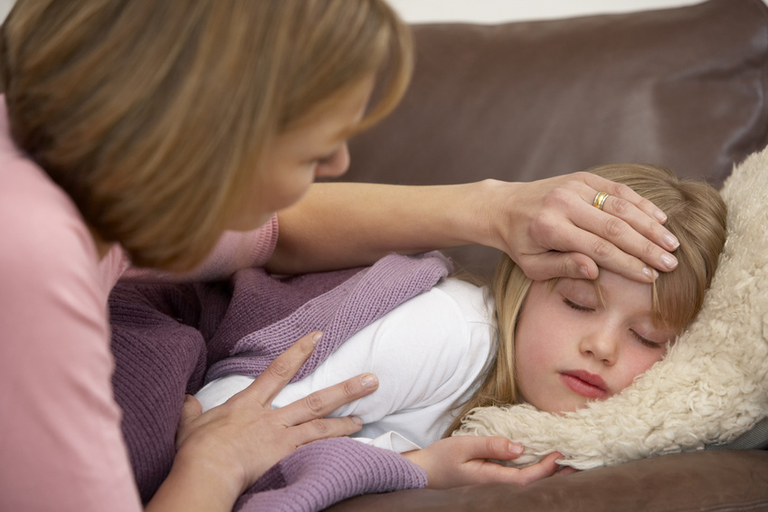

Симптомы гриппа - это высокая температура, озноб, упорная головная боль, ломота в суставах, резкая слабость, боль в горле, сухой кашель, может быть понос и рвота.

По выраженности интоксикации и быстроте нарастания клинических симптомов грипп превосходит все другие респираторно-вирусные инфекции. Не одна другая инфекция не дает таких разнообразных и тяжелых осложнений поражающих многие системы организма, в том числе дыхательную, нервную, сердечно - сосудистую систему.

**При появлении первых признаков болезни, следует вызвать врача на дом, ни в коем случае не ходите на работу, не отправляйте больного ребенка в сад или школу.**

Не занимайтесь самолечением, без рекомендаций врача не начинайте прием противовирусных и антибактериальных аппаратов. Соблюдайте постельный режим, рекомендуется обильное питье (клюквенный морс, чай, сок, отвар из плодов шиповника). Чтобы ваши близкие и родные не заразились, носите маску. Меняйте ее на чистую, каждые 2 часа. Одноразовые маски выбрасывайте, а изготовленные самостоятельно – кипятите. Пользуйтесь отдельной посудой, чаще мойте руки или протирайте их спиртосодержащей жидкостью для рук (вирус передается не только воздушно-капельным путем, но и контактно-бытовым: через грязные руки и предметы обихода).

**Как предотвратить заражение:**

- ограничьте пребывание в местах скопления людей;

- избегайте тесного контакта с теми людьми, у которых есть признаки вирусного заболевания (кашель, насморк, температура);

- регулярно мойте руки с мылом;

- избегайте объятий, поцелуев, рукопожатий;

- как можно чаще проветривайте комнату и рабочий кабинет;

- ведите здоровый образ жизни, находите время для ежедневных физических упражнений и закаливания, принимайте по рекомендации врача поливитаминные и общеукрепляющие средства.

Основной мерой борьбы с сезонным гриппом является

**вакцинопрофилактика**, - прививки.